

SDAT – sběr dat



Říjen 2014

**© ZHOTOVITEL Czech s.r.o.**, Všechna práva vyhrazena

Říjen 2014

**© ZHOTOVITEL Czech s.r.o.**, Všechna práva vyhrazena

Říjen 2014

**© ZHOTOVITEL Czech s.r.o.**, Všechna práva vyhrazena

**Problematika oprav historických výskytů z MtS**

***Verze: 1.1***

**Identifikace dokumentu**

|  |  |
| --- | --- |
|  |  |
| Název dokumentu: | **Problematika oprav historických výskytů z MtS** |
| Verze dokumentu: | **1.1** |
| Projekt: | **SDAT - sběr dat** |
| Autor: | **ČNB** |

**Historie dokumentu**

|  |  |  |
| --- | --- | --- |
| **Datum** | **Verze** | **Popis verze a změn oproti verzi předchozí** |
| 2020-10-22 | 1.0 | Úvodní verze dokumentu |
| 2020-11-25 | 1.1 | Doplnění dokumentu na základě zpětné vazby TPS   * Identifikátory vstupní zprávy (Kapitola 3 ) * Doplnění odpovědi WS CtiStavVykazovani (Kapitola 4.2) * Doplění informace k „nestandardnímu“ postupu oprav přes WS (Kapitola 5.2) |

**Obsah**

1. Úvod 4

1.1. Účel dokumentu 4

2. Způsob referencování oprav v SDAT 4

2.1. Identifikátory Vydání výskytu výkazu 4

2.2. Zasílání oprav prostřednictvím webové aplikace 5

2.3. Zasílání oprav prostřednictvím webové služby 5

3. Migrace dat z MtS do SDAT na straně ČNB 6

4. Možnosti získání Čísla vydání z SDAT 7

4.1. Prostřednictvím webové aplikace SDAT 7

4.2. Prostřednictvím webové služby 8

5. Možnosti zasílání oprav 12

5.1. Zasílání oprav prostřednictvím webové aplikace 12

5.2. Zasílání oprav prostřednictvím webové služby 12

6. Přílohy 13

6.1. E-mailová zpráva ČBA 13

# 

# Úvod

Dne 18. 9. 2020 proběhlo jednání pracovní skupiny AnaCredit ČNB a ČBA. Součástí jednání byla část věnovaná přechodu oblasti AnaCredit do systému SDAT ([prezentace týkají se přechodu do SDAT zde](https://www.cnb.cz/export/sites/cnb/cs/statistika/.galleries/sdat/Prechod_AnaCredit_do_SDAT.pptx)). Jedním z prezentovaných bodů byla informace týkající se zasílání oprav. K termínu zahájení sběru dat AnaCredit budou systémem SDAT sbírány i opravy vydání vykázané do systému MtS. Viz snímek 8 prezentace: *„Přechod jako „velký třesk“: od tohoto data zasílání dat a opravy dat (i do minulosti) probíhají přes IS SDAT.“*

Na toto téma proběhla na jednání krátká diskuze, v které ČBA vyjádřila možné potíže spojené s takto zamýšlenou realizací oprav. Následně ČNB obdržela od ČBA mailovou zprávu (viz 6.1), která sumarizuje potenciální potíže spojené s touto problematikou, které se týkají:

1. Referenčních čísel vydání
2. Informací o způsobu migrace dat a informací z MtS do SDAT na straně ČNB
3. Možností, jak provádět v systému SDAT opravy vydání zaslaných do MtS

Prezentovaný způsob oprav navazuje na záměr sbírat opravy historických výskytů v MtS pouze do konce roku 2020, který byl představen na jednání technické pracovní skupiny dne 23.4.2019 ([viz prezentace, od snímku 25](https://www.cnb.cz/export/sites/cnb/cs/statistika/.galleries/sdat/20190423_SDAT_TPS_prezentace_v01_16x9.pptx)). Řešení této problematiky tak musí být obecně použitelné pro všechny vykazovací rámce.

V souvislosti s opravami je nutné upozornit, že některé vykazovací rámce mají lhůtu pro opravy až 5 let a je nemožné po tuto dobu udržovat v provozu systém MtS. Faktorem, který byl zvažován při plánování režimu oprav, byla jejich četnost po termínu předložení.

## Účel dokumentu

Účelem tohoto dokumentu je popsat problematiku spojenou s opravami historických výskytů a na základě těchto informací získat od členů technické pracovní skupiny zpětnou vazbu případných potíží s tímto tématem spojených.

# Způsob referencování oprav v SDAT

## Identifikátory Vydání výskytu výkazu

Vydání výskytu výkazu je v systému SDAT identifikováno dvěma identifikátory, které jsou používány z důvodu jednoznačné identifikace Vydání výskytu výkazu, jak na straně systému SDAT, tak v systémovém prostředí vykazující osoby. Tyto identifikátory se liší hlavně tím, na jaké straně vznikají (viz kapitola 5.1 dokumentu [TS 3 - Vykazování](https://www.cnb.cz/export/sites/cnb/cs/statistika/.galleries/sdat/SDAT_TS_3_Vykazovani.docx)):

* **Přidělený Osobou před odesláním Vstupní zprávy**
  + externí identifikátor zadává Osoba a uvádí ho ve Vstupní zprávě (CisloVydani),
  + musí být jednoznačný v rámci Výskytu výkazu, k němuž se Vydání vztahuje ,
  + je používán zejména při zasílání navazujícího Vydání ve Vstupní zprávě (oprava, storno), při ústní komunikaci, při případném odkazování na Vydání nepřijaté ke zpracování, nebo pro možné využití ve vlastním sw řešení na straně vykazující osoby.
* **Přidělený systémem SDAT v rámci přijetí Vydání do zpracování5**
  + přiděluje systém v okamžiku, kdy je příslušné Vydání přijato k dalšímu zpracování,
  + jednoznačný identifikátor Vydání výskytu výkazu systému SDAT,

Je důležité ještě jednou zdůraznit, že identifikátor přidělovaný Vydání výskytu výkazu Osobou, tj. atribut **Číslo vydání**, musí být z pohledu systému SDAT jednoznačný pouze v rámci Výskytu výkazu, ke kterému se vztahuje. Případná kolize tohoto identifikátoru v systémech vykazující osoby nad rámec této podmínky tak nijak nezasahuje systém SDAT.

## Zasílání oprav prostřednictvím webové aplikace

Webová aplikace SDAT vytváří identifikátor Číslo vydání sama a v případě použití funkce pro opravu, nebo storno, sama doplní Referenční číslo vydání. Sekvenci pro atribut Číslo vydání vytváří v rámci jednoho Výskytu výkazu.

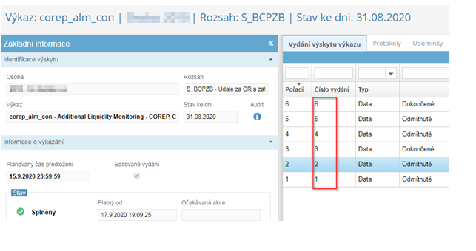

V případě zaslání opravy nebo storna k Výskytu výkazu prostřednictvím webové aplikace vytvoří SDAT Číslo vydání tak, že přičte k číslo 1 k Číslu vydání, které je předmětem opravy nebo storna. Toto platí bez ohledu na to, zda bylo opravované Vydání výskytu výkazu vykázáno přímo do SDAT nebo bylo migrováno z MtS.

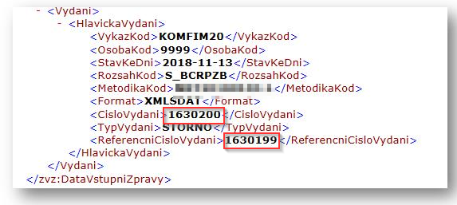

## Zasílání oprav prostřednictvím webové služby

Prostřednictvím webové služby zaslaniVstupniZpravy se v rámci hlavičky vydání uvádí v elementu ReferencniCisloVydani, číslo Vydání výskytu výkazu, které je tím následným opravováno.

<DataVstupniZpravy>

<Vydani>

<HlavickaVydani>

<VykazKod>

<OsobaKod>

<StavKeDni>

<RozsahKod>

<MetodikaKod>

<Format> --enum (XMLSDAT, XBRL, ISO20022, iXBRL)

<CisloVydani>

<TypVydani> -- enum (DATA, POTVRZENI, STORNO)

<ReferencniCisloVydani>

<DataVydani> --choise

<DataFormatSdatXml>

<DataFormatOstatni>

<DataSouborExt>

# Migrace dat z MtS do SDAT na straně ČNB

V produkčním prostředí ČNB probíhá proces, který provádí změnovou migraci dat z MtS do SDAT a synchronizuje tak obsah systému SDAT se systémem MtS.

V rámci tohoto procesu jsou do SDAT migrovány:

* Vstupní zprávy, Výskyty výkazů, Vydání výskytů výkazů, Protokoly, Upomínky a Plány a běhy MVK pro všechny výkazy tak, aby odpovíádaly systému SDAT.
* Hodnoty údajů všech výkazů, aktuálně s výjimkou výkazů Anacredit a MKT. Hodnoty těchto výkazů budou do SDAT migrovány před zahájením sběru daných výkazů v systému SDAT.

Do SDAT byla migrována data od roku 2016, což je nejzazší období, v kterém mohou být data opravována.

Proces změnové migrace je aktuálně spouštěn 1 x denně ve večerních hodinách .

Čísla vydání (CisloVydani) jsou tak migrována beze změny z MtS do SDAT. V následujících kapitolách je popsáno, jak číslo Vydání získat. Uvedené platí obecně, tj. nejen pro Vydání migrovaná z MtS.

V rámci migrace z MtS jsou migrovány i identifikátory Vstupních zpráv. Tyto identifikátory sice nejsou pro problematiku oprav relevantní, ale identifikátor Vstupní zprávy přidělovaný Osobou (ReferencniId) musí být v rámci všech vstupních zpráv Osoby unikátní. V rámci vstupního zpracování je spouštěna kontrola SDAT_1003 (Referenční identifikátor vstupní zprávy není jednoznačný). Vzhledem k tomu, že již v MtS musela být řešena unikátnost identifikátorů Vstupních zpráv z jednotlivých komunikačních kanálů (edi, ws, sdns), které v čase vznikaly postupně, byly systémem MtS referenční čísla prefixována podle kanálu (it, ws, ns). Takto byly identifikátory namigrovány i do SDAT, Proto se domníváme, že ke kolizi by na této úrovni nemělo dojít.

# Možnosti získání Čísla vydání z SDAT

Pokud vykazující Osoba z nějakého důvodu nemá k dispozici evidenci Čísel vydání zasílaných do systému MtS, je možné získat tuto informaci ze systému SDAT, protože tato informace byla v rámci výše uvedené migrace transformována do SDAT. A to dvěma způsoby.

## Prostřednictvím webové aplikace SDAT

Ve formuláři „Vykazování > Stav Vykazování - přehled“ nejlépe použít typ filtru „Vše podle stavu ke dni“ a pomocí dalších filtrů dohledat požadovaný Výskyt vydání.

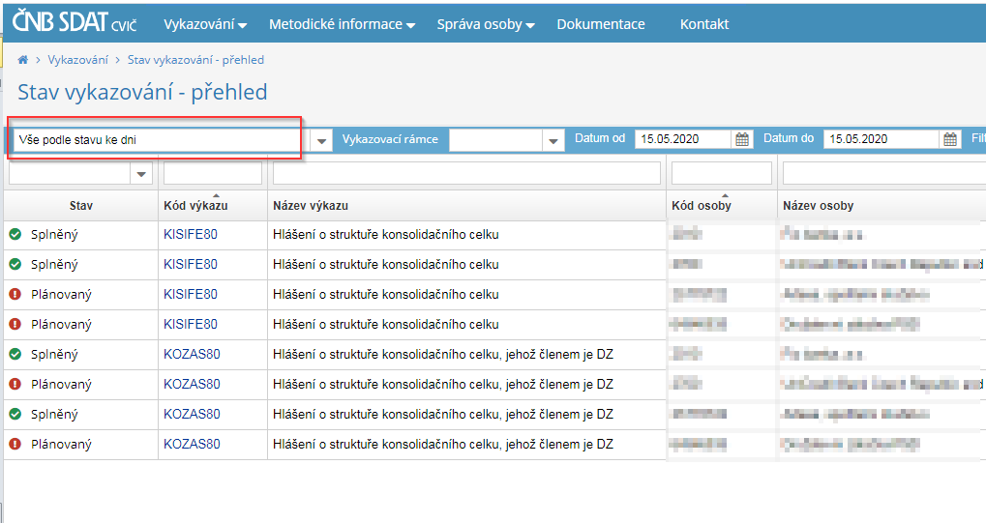

Na formuláři „Detail vydání výskytu výkazu“ je uvedeno Číslo vydání, které je v případě výskytu migrovaného z MtS hledanou hodnotou.

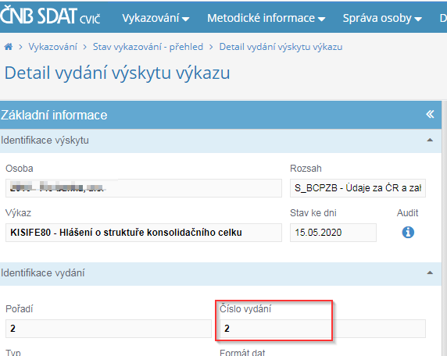

## Prostřednictvím webové služby

Webová služba v CtiStavVykazovani umožňuje získat Číslo vydání. Podmínkou je v dotazu použít u parametru DetailniInfo hodnotu true. Dále viz příklad dotazu a odpovědi této služby.

Dotaz:

<soapenv:Envelope xmlns:soapenv="<http://schemas.xmlsoap.org/soap/envelope/>" xmlns:urn="urn:cz:cnb:sdat:schemas:CtiStavVykazovani:v1">

   <soapenv:Header/>

   <soapenv:Body>

      <urn:CtiStavVykazovaniRequest>

         <ZadostInfo>

            <CasZadosti>${=new Date().format("yyyy-MM-dd'T'HH:mm:ss.SSS")}</CasZadosti>

            <ZadostId>${=UUID.randomUUID()}</ZadostId>

            <VerzeZadosti>1.0.0</VerzeZadosti>

            <OsobaKod>9999</OsobaKod>

         </ZadostInfo>

         <Dotaz>

            <StavKeDniOd>2020-06-01</StavKeDniOd>

            <StavKeDniDo>2021-05-30</StavKeDniDo>

            <!--Optional:-->

            <!-- VykazovaciRamecKod>?</VykazovaciRamecKod -->

            <!--Optional:-->

            <VykazKod>CEUSIFE10</VykazKod>

            <!--Optional:-->

            <!-- OsobaKod>?</OsobaKod -->

            <!--Optional:-->

            <!-- RoleOsoby>?</RoleOsoby -->

            <!--Optional:-->

            <DetailniInfo>true</DetailniInfo>

         </Dotaz>

      </urn:CtiStavVykazovaniRequest>

   </soapenv:Body>

</soapenv:Envelope>

Odpověď:

                  <StavVykazovaniVyskyt>

                     <VykazKod>CEUSIFE10</VykazKod>

                     <VykazujiciOsobaKod>9999</VykazujiciOsobaKod>

                     <StavKeDni>2020-08-25</StavKeDni>

                     <Rozsah>S_BCRPZB</Rozsah>

                     <TerminPredlozeni>2020-08-25T23:59:59</TerminPredlozeni>

                     <StavVyskytu>SPLNENO</StavVyskytu>

                     <JeUpominany>false</JeUpominany>

                     <VydaniVyskytuStav>

                        <HlavickaPrijatehoVydani>

                           <VydaniId>2590552</VydaniId>

                           <VykazKod>CEUSIFE10</VykazKod>

                           <VykazNazev>Denní přehled změn v účtech vedených úvěrovou institucí</VykazNazev>

                           <OsobaKod>9999</OsobaKod>

                           <OsobaNazev>Technologický subjekt</OsobaNazev>

                           <StavKeDni>2020-08-25</StavKeDni>

                           <RozsahKod>S_BCRPZB</RozsahKod>

                           <MetodikaKod>CEU20190101.1</MetodikaKod>

                           <Format>XMLSDAT</Format>

                           <CisloVydani>1</CisloVydani>

                           <TypVydani>DATA</TypVydani>

                           <DatumPrijetiVydani>2020-08-26T09:18:11.779</DatumPrijetiVydani>

                        </HlavickaPrijatehoVydani>

                        <StavVydani>DOKONCENO</StavVydani>

                     </VydaniVyskytuStav>

                  </StavVykazovaniVyskyt>

V případě, že k Výskytu bylo posláno více Vydání, vrátí se v „detailu“ informace ke všem Vydáním (uvedená odpověď nekoresponduje s příkladem volání výše).

<Odpoved>

            <StavVykazovani>

               <StavVykazovaniRamec>

                  <VykazovaciRamecKod>KT</VykazovaciRamecKod>

                  <StavVykazovaniVyskyt>

                     <VykazKod>JISIFE51</VykazKod>

                     <VykazujiciOsobaKod>98989</VykazujiciOsobaKod>

                     <StavKeDni>2020-11-30</StavKeDni>

                     <Rozsah>S_BCPZB</Rozsah>

                     <TerminPredlozeni>2020-12-06T07:15:06</TerminPredlozeni>

                     <StavVyskytu>PLANOVANO</StavVyskytu>

                     <JeUpominany>false</JeUpominany>

                     <VydaniVyskytuStav>

                        <HlavickaPrijatehoVydani>

                           <VydaniId>2584679</VydaniId>

                           <VykazKod>JISIFE51</VykazKod>

                           <VykazNazev>Přehled o cenných papírech v majetku zákazníků</VykazNazev>

                           <OsobaKod>98989</OsobaKod>

                           <OsobaNazev>První vykazující, a .s.</OsobaNazev>

                           <StavKeDni>2020-11-30</StavKeDni>

                           <RozsahKod>S_BCPZB</RozsahKod>

                           <MetodikaKod>KT20201101</MetodikaKod>

                           <Format>XMLSDAT</Format>

                           <CisloVydani>1</CisloVydani>

                           <TypVydani>DATA</TypVydani>

                           <DatumPrijetiVydani>2020-11-12T07:25:42.484</DatumPrijetiVydani>

                        </HlavickaPrijatehoVydani>

                        <StavVydani>ODMITNUTO</StavVydani>

                     </VydaniVyskytuStav>

                     <VydaniVyskytuStav>

                        <HlavickaPrijatehoVydani>

                           <VydaniId>2584696</VydaniId>

                           <VykazKod>JISIFE51</VykazKod>

                           <VykazNazev>Přehled o cenných papírech v majetku zákazníků</VykazNazev>

                           <OsobaKod>98989</OsobaKod>

                           <OsobaNazev>První vykazující, a .s.</OsobaNazev>

                           <StavKeDni>2020-11-30</StavKeDni>

                           <RozsahKod>S_BCPZB</RozsahKod>

                           <MetodikaKod>KT20201101</MetodikaKod>

                           <Format>XMLSDAT</Format>

                           <CisloVydani>2</CisloVydani>

                           <TypVydani>DATA</TypVydani>

                           <ReferencniCisloVydani>1</ReferencniCisloVydani>

                           <DatumPrijetiVydani>2020-11-12T07:38:34.898</DatumPrijetiVydani>

                        </HlavickaPrijatehoVydani>

                        <StavVydani>ODMITNUTO</StavVydani>

                     </VydaniVyskytuStav>

                     <VydaniVyskytuStav>

                        <HlavickaPrijatehoVydani>

                           <VydaniId>2584700</VydaniId>

                           <VykazKod>JISIFE51</VykazKod>

                           <VykazNazev>Přehled o cenných papírech v majetku zákazníků</VykazNazev>

                           <OsobaKod>98989</OsobaKod>

                           <OsobaNazev>První vykazující, a .s.</OsobaNazev>

                           <StavKeDni>2020-11-30</StavKeDni>

                           <RozsahKod>S_BCPZB</RozsahKod>

                           <MetodikaKod>KT20201101</MetodikaKod>

                           <Format>XMLSDAT</Format>

                           <CisloVydani>3</CisloVydani>

                           <TypVydani>DATA</TypVydani>

                           <ReferencniCisloVydani>2</ReferencniCisloVydani>

                           <DatumPrijetiVydani>2020-11-12T09:09:28.644</DatumPrijetiVydani>

                        </HlavickaPrijatehoVydani>

                        <StavVydani>DOKONCENO</StavVydani>

                     </VydaniVyskytuStav>

                  </StavVykazovaniVyskyt>

               </StavVykazovaniRamec>

            </StavVykazovani>

         </Odpoved>

# Možnosti zasílání oprav

Některá řešení navrhovaná ve zprávě ČBA (viz 6.1) jsou pro ČNB neakceptovatelná. Jedná se o varianty stornování dat v MtS a jejich znovuposlání prostřednictvím SDAT. Důvody jsou následující, (a) není to obecně použitelný způsob realizace oprav pro všechny vykazovací rámce, (b) logistická a kapacitní náročnost by byla velká, (c) způsobil by problémy systémům, které v ČNB data dále zpracovávají.

Standardní scénáře pro zasílání oprav na Výskyty vydání, které vznikly v MtS jsou popsány v následujícíh kapitolách, přičemž problém s referencí vydání z MtS lze řešit i nestandardně. V textu níže je navržen možný způsob, který lze na základě zpětné vazby na tento dokument případně modifikovat.

## Zasílání oprav prostřednictvím webové aplikace

Nejjednodušší varianta, která je k dispozici. Pro uživatele současného SDNS je to standardní prostředek pro vykazování, včetně provádění oprav. Pro ty kteří vykazují do MtS webovými službami nebo Edifactem to může být záložní prostředek, právě pro provádění oprav, který má však své kapacitní limity, zejména u objemných dynamických výkazů.

Webová aplikace nabízí tři způsoby pořízení dat:

* natypování dat prostřednictvím webového formuláře,
* nahrání dat ve formátu MS Excel (formát „export pro import“),
* nahrání dat prostřednictvím XML souboru - webová aplikace SDAT umožňuje nahrát XML soubor s obdobnou strukturou, jakou využívají webové služby. Soubor však neobsahuje hlavičku (kterou doplní automaticky webová aplikace) a kořenovým elementem je tedy <zvz:DataFormatSdatXml> ([více v dokumentaci webové aplikace](https://sdat.cnb.cz/sdat_ext/pages/sdat-help-EXT/03_Vykazovani/index.html#3.7.3%20TEST_2.3%20nahr%C3%A1n%C3%AD%20XML%20do%20webov%C3%A9%20aplikace)).

Limit velikosti nahrávaného souboru je 20 MB.

## Zasílání oprav prostřednictvím webové služby

Jedná se o standardní proces, který může být komplikován právě neznalostí opravovaného Čísla vydání. Číslo vydání může být získáno výše popsanými způsoby.

**Pokud by systémové řešení na straně Osoby nebylo schopné získat číslo opravovaného vydání, bude možné použít následující nestandardní postup**:

1. ČNB upraví ve vstupním zpracování formální kontrolu, která kontroluje referenční číslo vydání tak, aby pro první zaslané Vydání typu oprava, storno, potvrzení k Výskytu výkazu z MtS nebylo nutné zaslat referenční číslo vydání.
2. V případě dalších následných oprav historických Výskytů výkazů je již použito standardní referenční id pro SDAT*.*

V případě neuvedení referenčního čísla jsou v rámci XML technicky možné dvě varianty, protože element je nepovinný. Preferujeme variantu 1, ošetřena však bude i varianta 2 :

1. Neuvést element <ReferencniCisloVydani>
2. Nechat element prázdný <ReferencniCisloVydani></ReferencniCisloVydani>.

# Přílohy

## E-mailová zpráva ČBA

***From:*** *Rieger Ales****Sent:*** *Wednesday, October 07, 2020 2:44 PM****To:*** *Radkovský Štěpán; Kačer Martin****Cc:*** *Eva Štorková****Subject:*** *AnaCredit S-DAT*

*Dobrý den, pánové,*

*na základě posledního jednání pracovní skupinu pro AnaCredit Vám zasílám informace týkající se problematiky přechodu AnaCredit na S-Dat. Dle obdržených reakcí bude metoda „velkého třesku“ dle dostupných informací vyžadovat výraznou datovou migraci mezi původními řešeními pro MtS a novými řešeními pro S-DAT, se kterou takto systémově nebylo počítáno. Především jde o problematiku kontinuity referenčních čísel vydání, odpovědi na zpracování zprávy atd. v rámci WebServices a jednotlivých služeb. Otazníky a nejistoty se také objevují ohledně způsobu migrace na straně ČNB z MtS do S-DAT. Objevují se komentáře na dostupnost příslušných informací k této problematice.*

*Níže zasílám nápady, které se objevily při diskusi. Musím předeslat, že to jsou opravdu jen návrhy ve smyslu brainstormingu, nebyl nad nimi provedena žádná detailní diskuse. Je třeba je chápat jen jako vstup do diskuse na pracovní technické skupině.*

*-          vykázání historických dat pomocí kompletního Storno v MTS a znovu zaslání přes SDAT. S podmínkou na ČNB, že ČNB zaručí, že již přijatá data v MTS budou bez problémů přijata do SDATu. Tj. nebudou se historická data validovat proti novější verzi kontrol.*

*-          vykázání oprav historických dat pomocí částečného Storno v SDAT a znovu zaslání přes SDAT. Zde by se posílaly pouze výkazy, které je nutné v historii opravit. Zde je nutná podmínka na ČNB, že přes webovou aplikaci SDAT půjde vystornovat migrované výkazy MTS a následně bude možné přes SDAT webové služby poslat pro daný výkaz vydání 1 bez žádné reference na opravu.*

*-          vykázání oprav historických dat pomocí webové aplikace SDAT. Zde je nutná podmínka na ČNB, že aplikace umožní excelový import dat i pro větší počet záznamů (pro některé banky více než 100 tis. záznamů)*

*-          vykázání oprav historických dat pomocí migrace referenčních čísel.*

*Problematika zasílání oprav výkazů skrze S-Data zaslaných dříve přes MtS se principiálně bude týkat i všechno ostatních oblastí, ač ve výrazně menším měřítku,  po ukončení přechodného období možnosti zasílat opravy přes MtS. Vyjasnění technických aspektů/parametrů je podstatné i z tohoto pohledu.*

*Dále bych chtěl navrhnout posunutí harmonogramu migrace pro S-DAT o tři měsíce tj. první reporting AnaCredit by byl k referenčnímu datu 30.06.2021. Návazně by se posun týkal i poslední oblasti MKT, aby nedošlo k výrazné kumulaci aktivit.  Důvodem návrhu je zvýšené riziko realizovatelnosti přechodu s ohledem na dostupnosti kapacit na všech úrovních ve vazbě na aktuální situaci COVID, zvýšená komplexita přechodu a také žádné limitní externí termíny, které by posunutí bránily.*

*V případě potřeby jsem Vám k dispozici*

*S pozdravem*

*ALEŠ RIEGER*